Мероприятие для людей с ограниченными возможностями
«Домино – это…»
2 ноября 2021 г. в спортивном зале ГУО «Ошмянская школа искусств» прошел заключительный этап месячника «Домино - это...»
В течение месяца посетители отделения дневного пребывания инвалидов ГУ «ТЦСОН Ошмянского района» активно играли в настольную игру домино. Некоторые учились играть, а многие закрепляли навыки игры. А для кого-то эта игра была в новинку.
На итоговом мероприятии были загадки, стихотворения и эстафета с использованием элементов домино. Атрибуты, пособия для эстафеты были изготовлены руками воспитанников отделения.

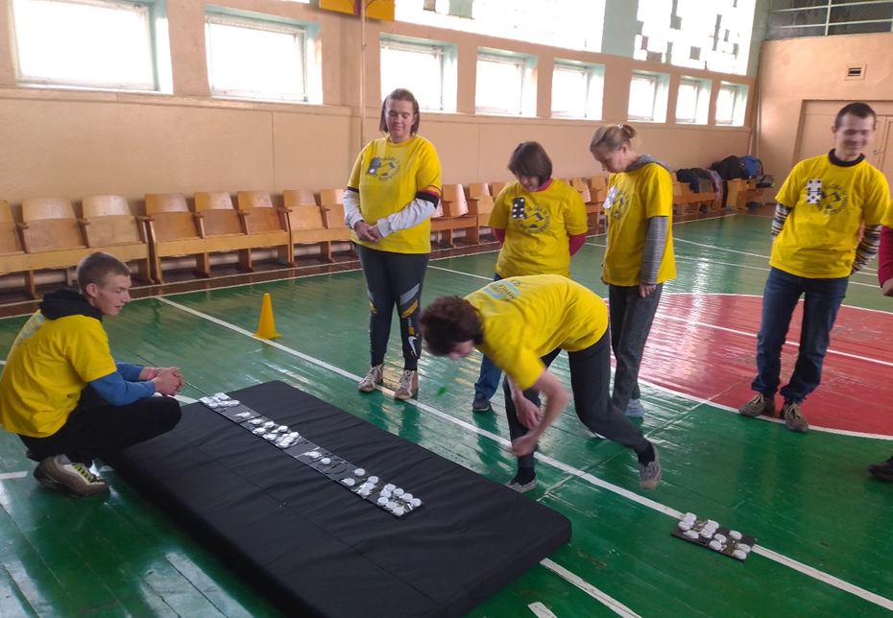
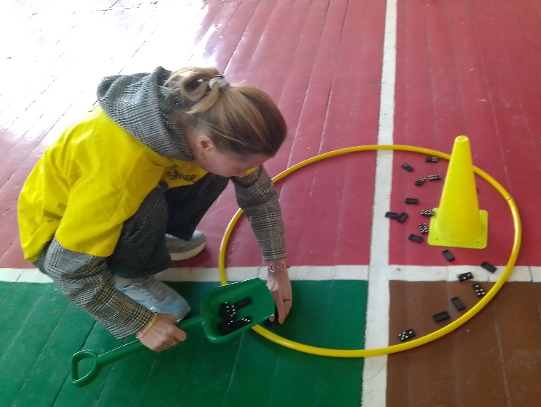
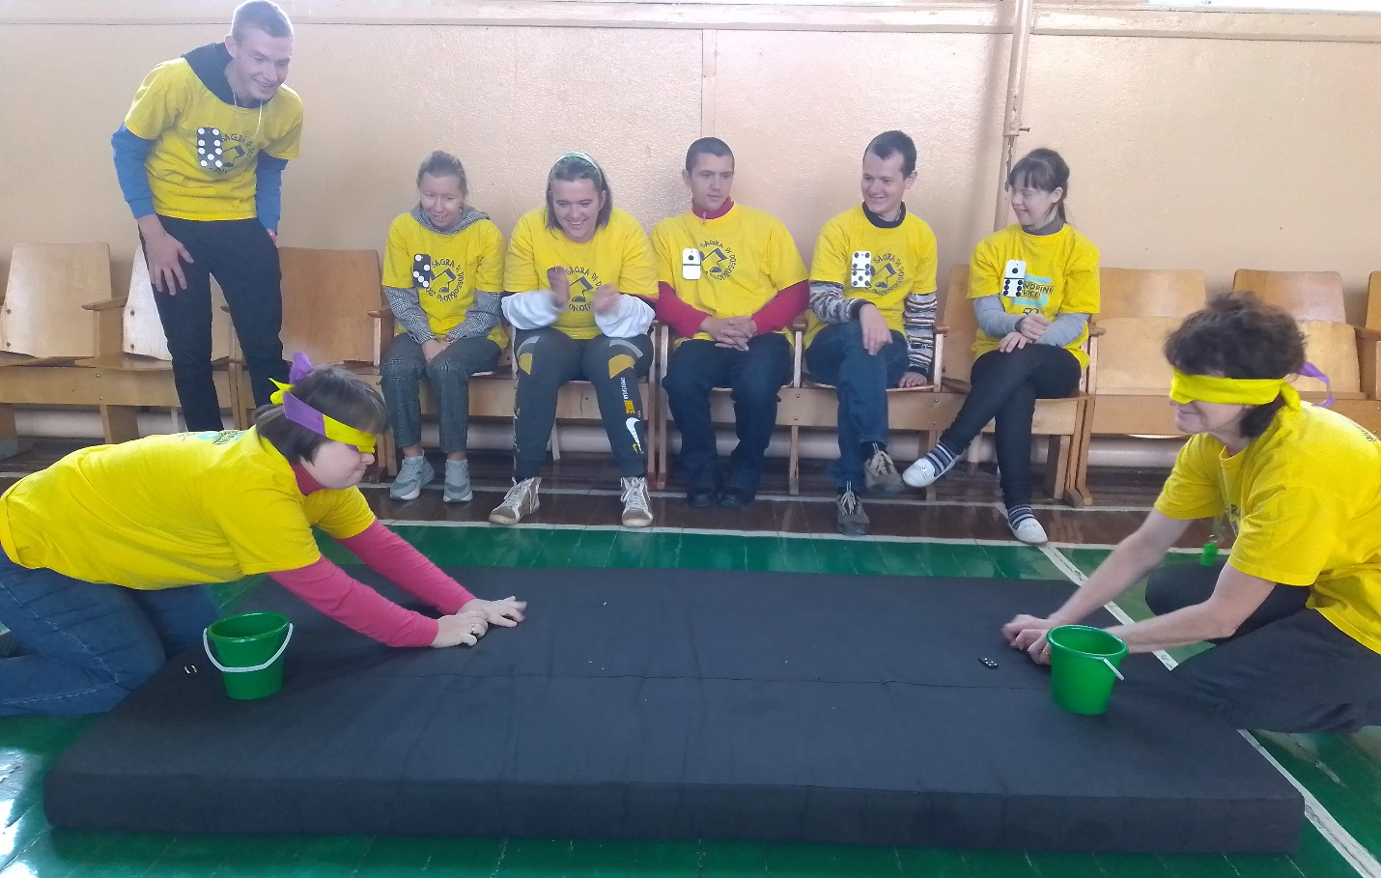
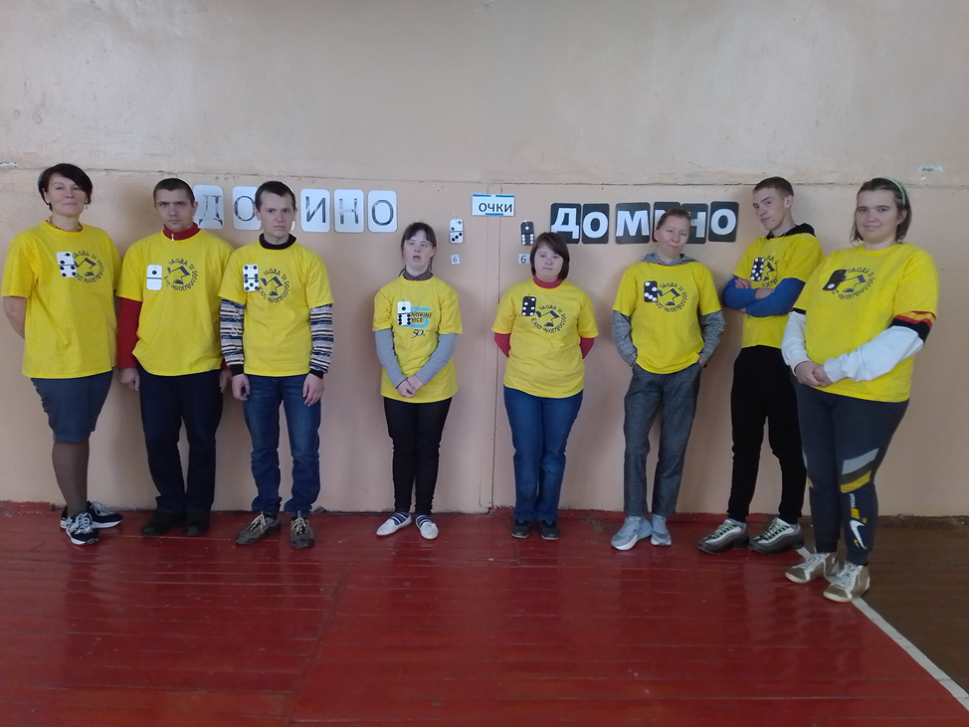

Мерапрыемства для людзей з абмежаванымi магчымасцямi

«Даміно - гэта…»

2 лістапада 2021 г. у спартыўнай зале ДУА «Ашмянская школа мастацтваў» прайшоў заключны этап месячніка «Даміно - гэта...»

На працягу месяца наведвальнікі аддзялення дзеннага знаходжання iнвалiдаў ДУ «ТЦСАН Ашмянскага раёна» актыўна гулялі ў настольную гульню даміно. Некаторыя вучыліся гуляць, а многія замацоўвалі навыкі гульні. А для кагосьці гульня была ў навінку.

На выніковым мерапрыемстве былі загадкі, вершы і эстафета з выкарыстаннем элементаў даміно. Атрыбуты, дапаможнікі для эстафеты былі вырабленыя рукамі выхаванцаў аддзялення.

